Welstandgebiedscriteria Markvelden Midden en Markvelden Noord fase 1 Zevenbergen
De raad van de gemeente Moerdijk,

gezien het voorstel van burgemeester en wethouders d.d 8 juli 2025;

overwegende dat:
- Welstandscriteria kunnen bijdragen aan de woonkwaliteit van de toekomstige bewoners;
gelet op:
- De balans tussen samenhang/identiteit en individuele vrijheid;
BESLUIT

Welstandsgebiedscriteria vast te stellen voor de locatie Markvelden Midden in Zevenbergen conform bijlage 1 ("Welstandgebiedscriteria Markvelden Midden Zevenbergen")
De welstandgebiedscriteria, die tot nu toe golden voor de locatie (zoals beschreven in bijlage 1; "Welstandgebiedscriteria Markvelden Midden Zevenbergen") van de ontwikkeling Markvelden Midden in Zevenbergen, in te trekken.
Welstandsgebiedscriteria vast te stellen voor fase 1 van de ontwikkeling Markvelden Noord in Zevenbergen conform bijlage 2 ("Welstandgebiedscriteria fase 1 Markvelden Noord Zevenbergen")
De welstandgebiedscriteria in te trekken die tot nu toe golden voor de locatie (zoals beschreven in bijlage 2; "Welstandgebiedscriteria fase 1 Markvelden Noord Zevenbergen") van fase 1 van de ontwikkeling Markvelden Noord in Zevenbergen
Vastgesteld in de raadsvergadering d.d. 11 september 2025,

de griffier,
H.M. Vonk-Schenkel

de voorzitter,
A.J. Moerkerke

Bijlage 1 WELSTANDGEBIEDSCRITERIA Markvelden Midden Zevenbergen

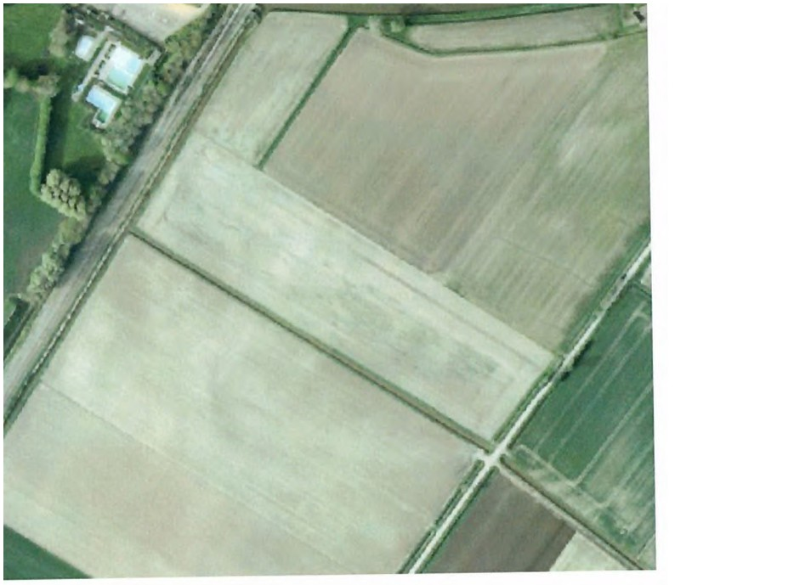

1. Ligging
De locatie Markvelden Midden ligt aan de zuidoostzijde van Zevenbergen. De locatie wordt (met de klok mee vanaf het westen) begrensd door het treinspoor, Markvelden Noord (nu nog agrarisch), De Afgebrande Hoef en agrarisch gebied (Markvelden zuid in de toekomst).

2. Gebiedsbeschrijving
Markvelden Midden maakt onderdeel uit van de stedeljke uitbreiding van Zevenbergen genaamd Zevenbergen Oost. Dit gebied kent bij het opstellen van dit document nog een agrarische functie. Markvelden Midden ligt centraal in het stedelijke uitbreidingsgebied wat wordt/zal worden omsloten door een randweg die voor het grootste deel de (nieuwe) grens met het landelijke gebied zal vormen. Markvelden Midden bestaat volledig uit woningbouw waarbij de woningen voor een grootste deel met de voorzijde aan autovrije, groene woonpaden liggen. Op deze manier worden meerdere woonbuurten gecreëerd. De woningen in deze buurten zijn via parkeerkoffers aan de achterzijde per auto bereikbaar. De gehele ontwikkeling kent een ontsluitingsweg aan de zuidzijde van de locatie, die aansluit op de aangrenzend randweg.
De snelste verbinding naar het centrum van Zevenbergen is via een centrale fietsroute die midden door het gebied en door Markvelden Noord loopt.
Tussen het treinspoor en Markvelden Midden ligt een groenzone die dient voor waterberging, extensieve recreatie en het waarborgen van de vereiste milieutechnische woonkwaliteit.

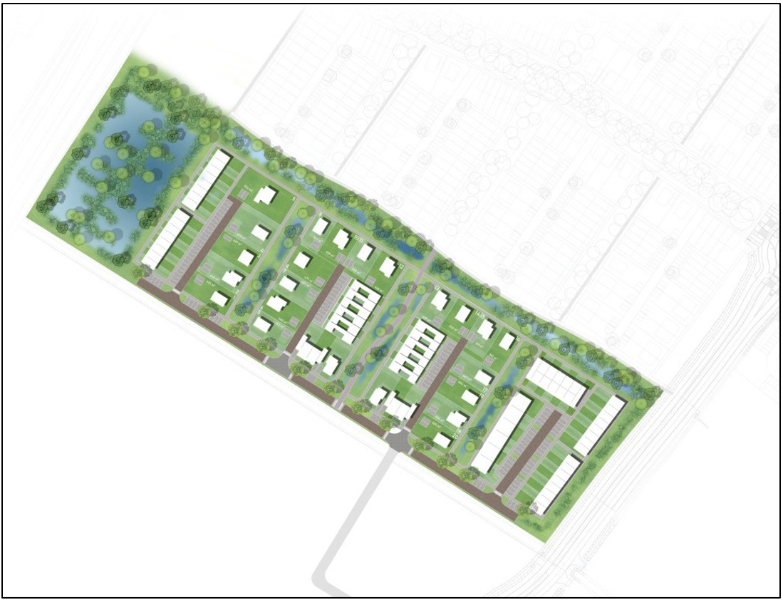

Stedenbouwkundige opzet Markvelden Midden

3. Welstandscriteria
De welstandscriteria voor Markvelden Midden hebben als doel een balans te vinden tussen enerzijds het vormen van een onderscheidende identiteit van het gebied en het daarmee bevorderen van sociale cohesie. Anderzijds het zo min mogelijk beperken van de functionele mogelijkheden en wensen van de bouwers/bewoners.
Daarom richten de welstandscriteria zich op materialen en kleuren van bebouwing en in het geval van projectmatige woningen ook nog op verbondenheid door dakvorm.
De criteria voor de kavels waarop individueel gebouwd kan worden zijn ‘vrijer’ dan die waar projectmatig gebouwd wordt en waar de bouwer dus niet de toekomstig bewoner is.
Door enkel criteria te gebruiken die gaan over materiaal en kleur aan de buitenkant van de woning is er vrijheid in plattegrond van de woning, gevelindeling, constructievorm, dakvorm en niet te vergeten de volledige architectonische detaillering zoals bijvoorbeeld, dakranden, kozijnvormen, dakoverstekken etc.etc.
Daarmee wordt de gezochte balans tussen samenhang/identiteit en individuele vrijheid gevonden.

Markvelden Midden is een relatief klein onderdeel van de ontwikkeling Zevenbergen Oost. Het ligt tussen het enkele malen grotere Markvelden Noord en Markvelden Zuid. Daarnaast kent Markvelden Midden een relatief groot deel kavels waarop individueel gebouwd kan worden. Dit maakt dat het in Markvelden Midden niet goed mogelijk is om afzonderlijke buurtjes te creeëren zonder de individuele wensen van individuele bouwers ernstig te beperken.
Daarom richten de welstandscriteria voor Markvelden Midden zich er op om de buurt als geheel één samenhangende identiteit te geven. Die samenhangede identiteit zal ook de sociale cohesie bevorderen.

Samengevat is er gekozen voor (gedeeltelijke) houtengevelbekleding als bindend element in de gehele buurt. Hout is een duurzaam materiaal en neemt een steeds grotere plaats binnen de woningbouwproductie in.
Daarnaast is er gekozen voor witte kleur in de vorm van baksteen (al of niet wit gestuct/gekeimd) voor de projectmatig te realiseren woningen. Dit om, als tegenhanger van de veelheid aan toegestane vormen voor de individueel gebouwde woningen, de samenhang/identiteit van Markvelden Midden te versterken.

Voor alle gebieden genummerd en daarnaast gemarkeerd met een rode lijn in figuur 1 (onderaan dit document) geldt welstandsniveau 1.

Criteria geldend voor gebied 1 zoals aangegeven in figuur 1:
Zij- en voorgevels van het hoofdgebouw, inclusief aan en uitbouwen, bestaan voor minimaal 50% uit hout in de natuurlijke kleur van de betreffende houtsoort. Bij het berekenen van de 50% worden gevelopeningen zoals ramen en deuren niet meegenomen.
De dichte delen van de gevels die niet uit hout bestaan, mogen per hoofdgebouw uit slechts één ander materiaal in één kleur bestaan.
Indien de dakbedekking van het volledige hoofdgebouw uit vegetatiedak en/of zonnepanelen bestaat dan geldt voor punt 1 dat zijgevels niet verplicht voor 50% uit hout moeten bestaan.
Criteria geldend voor gebied 2 zoals aangegeven in figuur 1:
Voorgevels bestaan voor minimaal 50% uit hout in de natuurlijke kleur van de betreffende houtsoort. Bij het berekenen van de 50% worden gevelopeningen zoals ramen en deuren niet meegenomen.
De dichte delen van de gevels die niet uit hout bestaan, moeten uit witte baksteen met een lichte kleur voeg OF uit wit gestucte of wit gekeimde baksteen bestaan.
Alle daken van hoofdgebouwen hebben of een plat dak of dezelfde kapvorm. Alle kappen bestaan uit hetzelfde materiaal met dezelfde kleur.
Criteria geldend voor gebied 3 zoals aangegeven in figuur 1:
Voorgevels bestaan voor minimaal 50% uit hout in de natuurlijke kleur van de betreffende houtsoort. Bij het berekenen van de 50% worden gevelopeningen zoals ramen en deuren niet meegenomen.
De dichte delen van de gevels die niet uit hout bestaan, moeten uit witte baksteen met een lichte kleur voeg OF uit wit gestucte of wit gekeimde baksteen bestaan.
Alle daken van hoofdgebouwen hebben of een plat dak of dezelfde kapvorm. Alle kappen bestaan uit hetzelfde materiaal met dezelfde kleur.
Indien de dakbedekking van het volledige hoofdgebouw uit vegetatiedak en/of zonnepanelen bestaat dan geldt voor punt 7 een minimumpercentage van 30% in plaats van 50 %
Criteria geldend voor gebied 4 zoals aangegeven in figuur 1:
Voorgevels bestaan voor minimaal 75% uit hout in de natuurlijke kleur van de betreffende houtsoort. Bij het berekenen van de 75% worden gevelopeningen zoals ramen en deuren niet meegenomen.
De dichte delen van de gevels die niet uit hout bestaan, moeten uit witte baksteen met een lichte kleur voeg OF uit wit gestucte of wit gekeimde baksteen bestaan.
Alle daken van hoofdgebouwen hebben of een plat dak of dezelfde kapvorm. Alle kappen bestaan uit hetzelfde materiaal met dezelfde kleur.
Indien de dakbedekking van het volledige hoofdgebouw uit vegetatiedak en/of zonnepanelen bestaat dan geldt voor punt 11 een minimumpercentage van 55% in plaats van 75 %
Criteria geldend voor gebied 5 zoals aangegeven in figuur 1:
Zij- en voorgevels van het hoofdgebouw, inclusief aan en uitbouwen, bestaan volledig uit hout in de natuurlijke kleur van de betreffende houtsoort. Uitgezonderd gevelopeningen zoals ramen en deuren.
Alle daken van hoofdgebouwen hebben dezelfde dakvorm en bestaan uit hetzelfde materiaal met dezelfde kleur.
Criteria geldend voor alle gebieden zoals aangegeven in figuur 1:
Alle lostaande bijgebouwen hebben een vegetatiedak.
In afwijking van de punten 2, 5, 8 en 12 is het toegestaan om een trasraam/spatrand van maximaal 30 cm hoog toe te passen in een kleur die gelijk is aan de kleur van de eventuele kapvorm van het hoofdgebouw OF de kleur zwart/antraciet heeft.
Erfafscheidingen die grenzen aan het openbare gebied, uitgezonderd indien het de zijde van de voorgevel betreft, zijn uitgevoerd in:
hetzij in baksteen in dezelfde kleur of op dezelfde wijze behandeld (wit gekeimd of wit gestuct) die ook voor het bijbehorende hoofdgebouw wordt gebruikt (indien hier sprake van is);
hetzij in een open rasterwerk waar groen tegenop kan groeien;
hetzij in hout van het type en kleur die op het bijbehorende hoofdgebouw ook als gevelbekleding is gebruikt;
hetzij in een combinatie van het beschrevene onder 19a of 19b en 19c;
Elke grondgebonden woning (dit criteria geldt dus niet voor gestapelde woningen) heeft aan de zijde van de voorgevel een bouwkundig element:
Elke vrijstaande woning een veranda of een pergola.
Elke twee-onder-een-kap woning een veranda, een pergola of een vlonder of een in de gevel geïntegreerd zitelement.
Elke aaneengebouwde woning, niet zijnde een twee-onder-een-kap woning een veranda, een pergola, een vlonder of een in de gevel geïntegreerd zitelement.
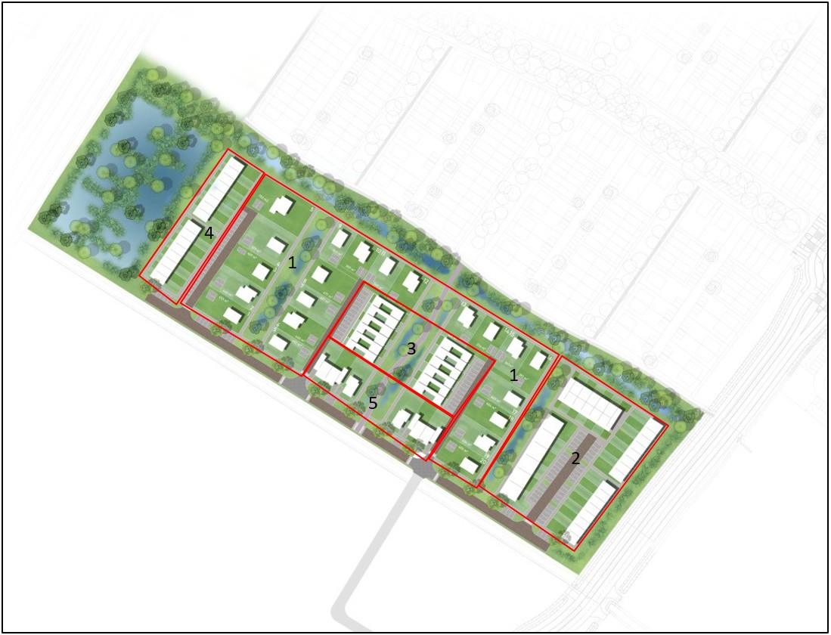

Figuur 1 Gebiedsindeling (de getoonde bebouwing in wit is indicatief)

Bijlage 2 WELSTANDGEBIEDSCRITERIA Markvelden Noord Zevenbergen

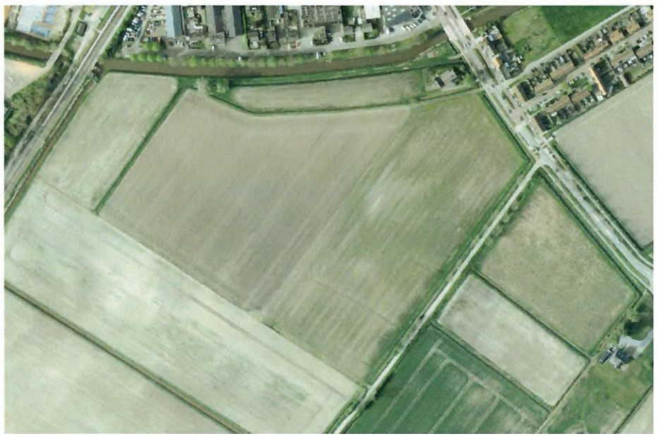

1. Ligging
De locatie Markvelden Noord ligt aan de zuidoostzijde van Zevenbergen. Ingeklemd tussen (van west naar oost) De spoorlijn, de waterloop Zwanegat, de Hazeldonkse Zandweg en de Afgebrande Hoef. Aan de zuidwestzijde is de locatiegrens een kadastrale grens in wat nu nog agrarisch gebied is (maar in de nabije toekomst ook stedelijk gebied zal worden).

2. Gebiedsbeschrijving
Markvelden Noord maakt onderdeel uit van de stedelijke uitbreiding van Zevenbergen genaamd Zevenbergen Oost. Dit gebied kent bij het opstellen van dit document nog een agrarische functie. Markvelden Noord is het noordelijke deel van een stedelijk uitbreidingsgebied wat wordt/zal worden omsloten door een randweg die voor het grootste deel de (nieuwe) grens met het landelijke gebied zal vormen. Markvelden Noord bestaat voornamelijk uit woningbouw waarbij de woningen met de voorzijde aan autovrije, groene woonpaden liggen. Op deze manier worden meerdere woonbuurten gecreëerd. De woningen in deze buurten zijn via parkeerkoffers aan de achterzijde per auto bereikbaar. De gehele ontwikkeling kent een centrale ontsluitingslaan die aansluit op de aangrenzend randweg.
De snelste verbinding naar het centrum van Zevenbergen is via een centrale fietsroute die midden door het gebied loopt.
Tussen het treinspoor en Markvelden Noord ligt een groenzone die dient voor waterberging, extensieve recreatie en het waarborgen van de vereiste milieutechnische woonkwaliteit.

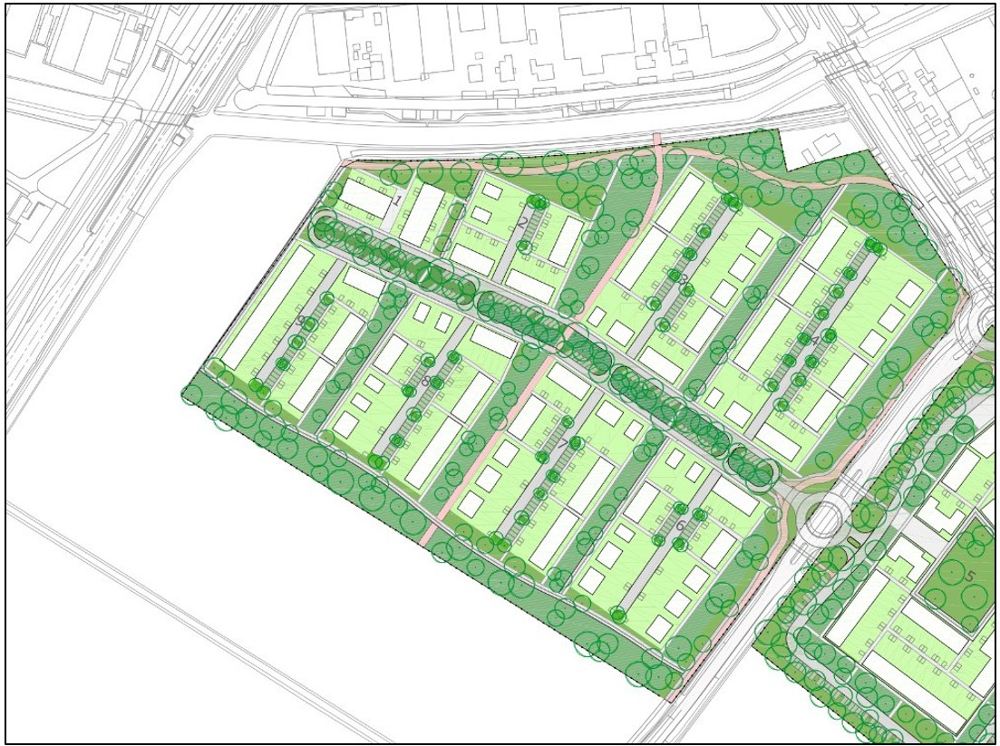
Stedenbouwkundige proefverkaveling Markvelden Noord

3. Welstandscriteria
Met behulp van deze welstandscriteria worden meerdere doelen beoogd:
- Door het gebruik van bijzondere materialen Markvelden Noord een uitstraling te geven die ‘boven het maaiveld’ uitsteekt t.o.v. recente en in ontwikkeling zijnde projecten in de verre omgeving. Dit draagt bij aan de identiteitsvorming van de ontwikkeling, de (toekomstige) bewoners en Zevenbergen in het geheel.
- Door per buurt een verschillend ander bijzonder materiaal te kiezen kan de architectuur bijdragen aan de sociale cohesie binnen elke buurt. Daarnaast geeft het elke buurt een gezamenlijke identiteit. Deze doelen dragen bij aan een betere leefomgeving.
Door de welstandscriteria enkel te richten op materiaalsoorten en kleuren wordt de ‘regeldruk’ op de woningen verminderd, aangezien zaken zoals kapvormen, gevelindelingen, gevelopbouw, kozijnvormen, bouwmassa-verhoudingen etc.etc. niet aan welstandsbeoordeling worden onderworpen. Daardoor kunnen woningen efficiënter en sneller worden ontworpen en gerealiseerd.

Voor het gehele gebied zoals gemarkeerd met een blauw vlak in figuur 1 (onderaan dit document) geldt welstandsniveau 1

Criteria geldend voor het gebied zoals aangegeven op figuur 1:
Alle daken per deelgebied (zie figuur 2):
Hebben dezelfde kapvorm OF een plat dak.
Zijn bedekt met hetzelfde materiaal in dezelfde kleurstelling tenzij het een plat dak betreft.
Alle los staande bijgebouwen hebben een vegetatiedak.
Elk gebiedspecifieke materiaal zoals aangegeven in tabel 1 mag slechts in 1 deelgebied (zie figuur 2) worden toegepast.
Bij elk gebiedspecifieke materiaal hoort een specifiek type baksteen (2e kolom tabel 1), alleen dit type mag in combinatie met het bijbehorende gebiedspecifieke materiaal worden toegepast. Als er in tabel 1 (2e kolom) bij een gebiedspecifiek materiaal meerdere typen baksteen worden vermeld dan mag slechts 1 van de in vermelde typen baksteen worden toegepast.
Erfafscheidingen die grenzen aan de markering gevellijn (figuur 4), uitgezonderd indien het de zijde van de voorgevel betreft, zijn uitgevoerd in:
hetzij het gebiedspecifieke materiaal voor het betreffende gebied (tabel 1);
hetzij in baksteen die ook voor het hoofdgebouw wordt gebruikt (indien hier sprake van is);
hetzij in een open rasterwerk waar groen tegenop kan groeien;
hetzij in een combinatie van het beschrevene onder a,b of c;
Elke woning heeft een element in de voortuin dat dient om het verblijven in de voortuin te faciliteren. Met element wordt een los of vastzittende zitvoorziening, een vlonder, een pergola of een veranda bedoeld.
Alle gevels (uitgezonderd gevelopeningen) van het hoofdgebouw en daaraan vastzittende bij-, uit- of aanbouwen, op de locatie (zie figuur 3) gemarkeerd met een zwarte OF niet ingevulde rechthoek, zijn volledig bedekt met een gebiedspecifiek materiaal zoals aangegeven in tabel 1. Hierbij dient criterium 3 in acht genomen te worden. De in tabel 1 kolom 2 beschreven baksteentypen zijn hier niet toepasbaar/toegestaan.
De op de markering gevellijn (zie figuur 4) gerichte gevels (uitgezonderd gevelopeningen) van het hoofdgebouw en daaraan vastzittende bij-,uit- of aanbouwen, op de locatie gemarkeerd met een zwarte L-vorm (of een gespiegelde L- vorm) in figuur 3, zijn voor een minimaal 50% bedekt met het gebiedspecifieke materiaal zoals aangegeven in tabel 1. Het overige gevelmateriaal, bestaat uit baksteen zoals vermeld in tabel 1 bij het bijbehorende gebiedspecifieke materiaal. Hierbij dienen criteria 3 en 4 in acht genomen te worden.
De op de markering gevellijn (zie figuur 4) gerichte gevels (uitgezonderd gevelopeningen) van het hoofdgebouw en daaraan vastzittende bij,-uit- of aanbouwen in de gebieden 1, 2, 3 en 4 op locaties die niet gemarkeerd zijn zoals beschreven in criteria 7 en 8, moeten voor een in punt 10 beschreven percentage bedekt zijn met een gebiedspecifiek materiaal zoals aangegeven in tabel 1. Het overige gevelmateriaal (uitgezonderd gevelopeningen) bestaat uit baksteen zoals vermeld in tabel 1 bij het bijbehorende gebiedspecifieke materiaal. Hierbij dienen criteria 3 en 4 in acht genomen te worden.
De toepassing van het in punt 9 beschreven gebiedspecifieke materiaal moet voor het totaal van de in punt 9 beschreven gevels (gebieden 1, 2, 3, en 4 samen) gemiddeld minimaal 25 % zijn. Per gebied (1, 2, 3 en 4 los van elkaar) mag echter voor maximaal 25% van de woningen de gevels volledig uit het gekozen baksteentype voor dat gebied bestaan (de gevel bevat dan dus geen gebiedspecifiek materiaal).
De gevels (uitgezonderd gevelopeningen) van het hoofdgebouw en daaraan vastzittende bij-, uit- of aanbouwen, in gebied 5 (zie figuur 2), bestaan volledig uit 1 type baksteen zoals beschreven in de tweede kolom van tabel 1.
De op de markering gevellijn (zie figuur 4) gerichte gevels van aaneengebouwde woningen in gebied 5 (zie figuur 2) kennen minimaal 2 verschillende gevelindelingen, voor wat betreft positie en vorm van gevelopeningen van het hoofdgebouw.
Noot: Om de keuzevrijheid en flexibiliteit m.b.t. bouwmaterialen voor de realiserende partij niet onnodig te beperken bevat tabel 1 een ruime keuze aan combinaties van specifieke materialen en bijbehorende passende baksteentypes.

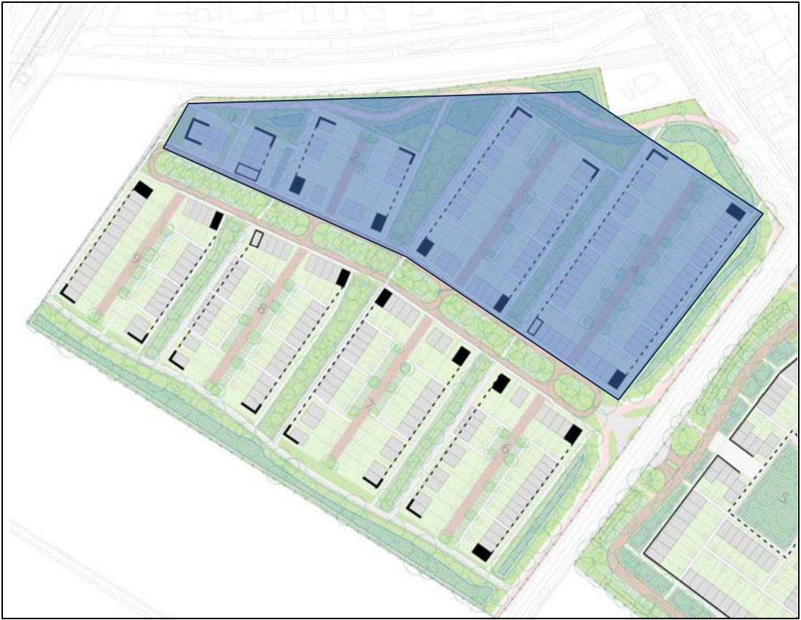
Figuur 1: werkingsgebied beschreven welstandscriteria

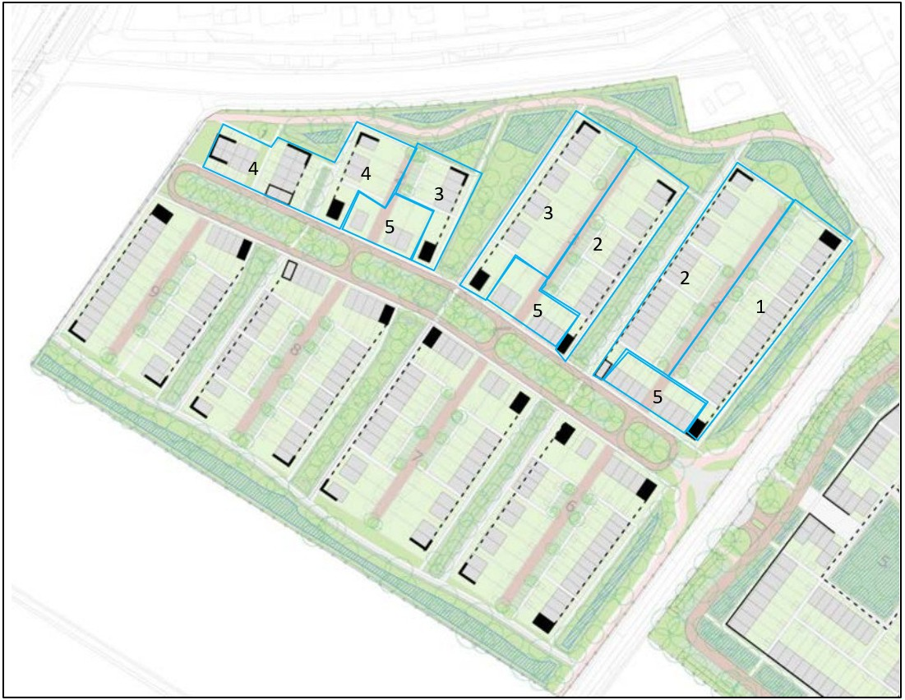
Figuur 2 gebiedsindelingen (gebieden omlijnd in blauw en genummerd)

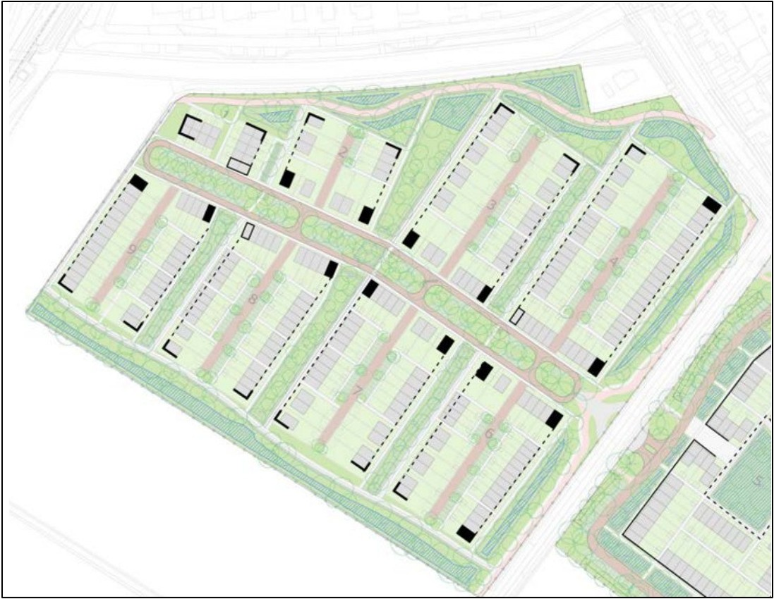
Figuur 3 specifieke uitwerkingsaanduidingen

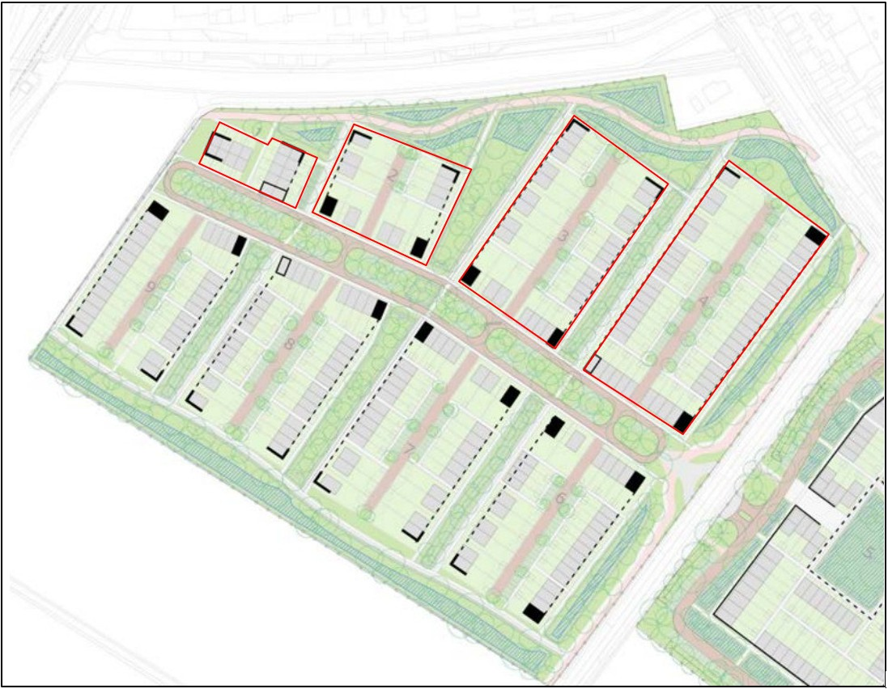
Figuur 4: gevellijn aangegeven in rood

Tabel 1 Gebiedspecifiek materiaal

Specifiek materiaal | Toegestane baksteen kleur(en) en type(n)
Pretty Plastic (colour grey terracotta)  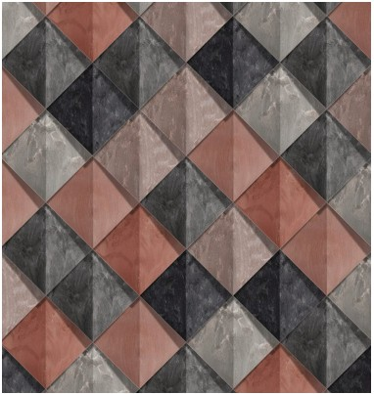 | 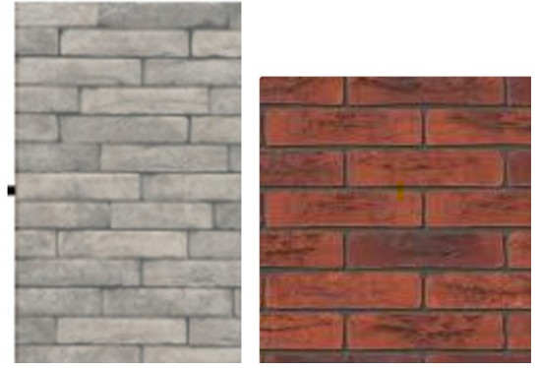
Pretty Plastic (colour Terracotta Dark Grey)  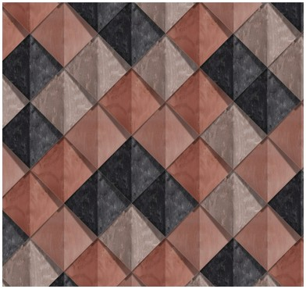 | 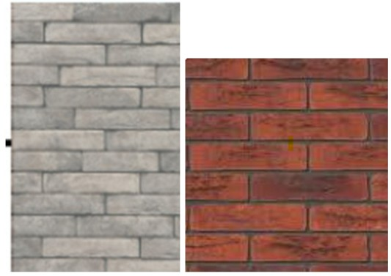
Pretty Plastic (basic third green)  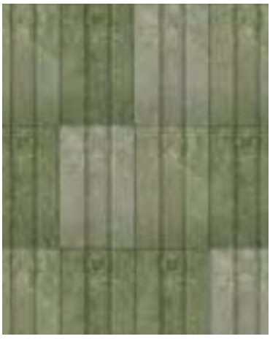 | 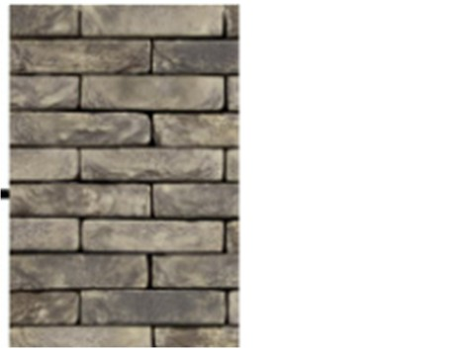
Keramische tegels ‘geel’  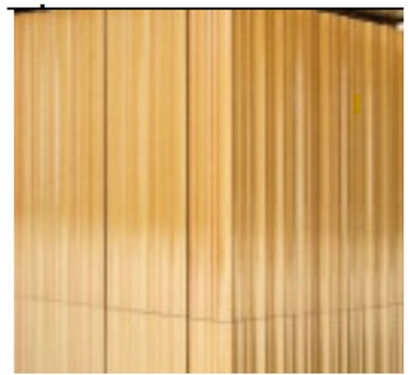 | 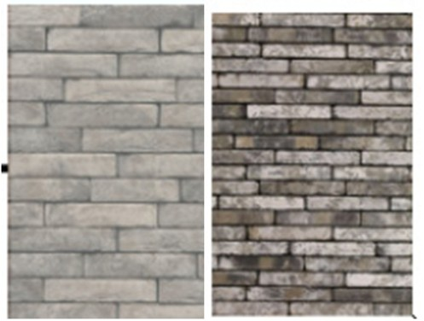
Keramische tegels ‘rood’  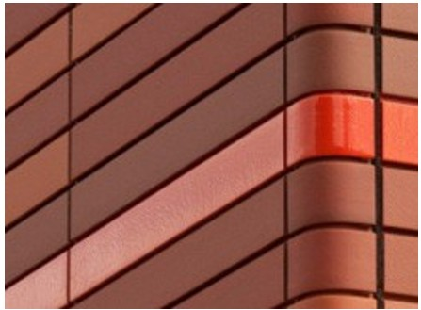 | 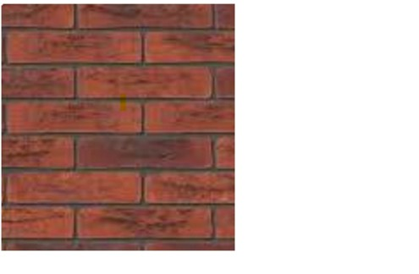
Keramische tegels ‘rood-grijs gemêleerd’  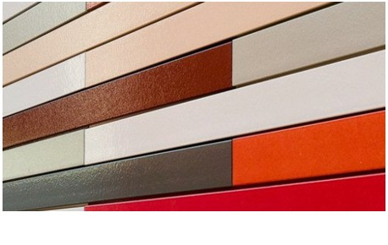 | 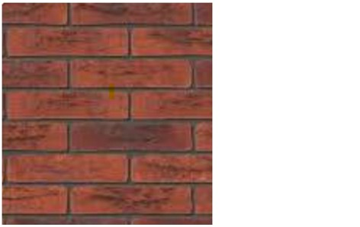
Keramische tegels ‘donkergroen’  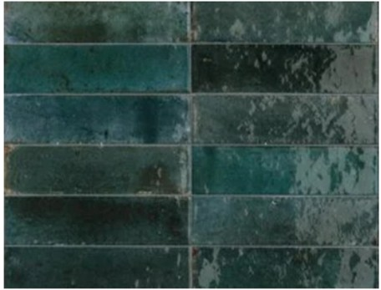 | 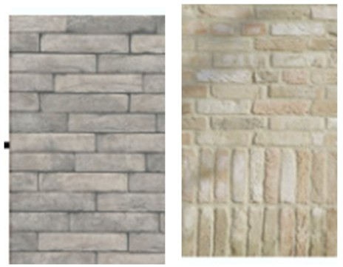
Keramische tegels ‘oranje-bruin’  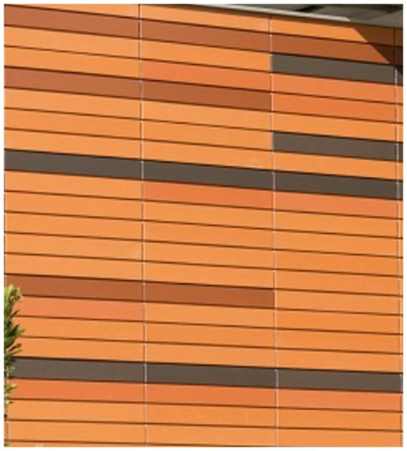 | 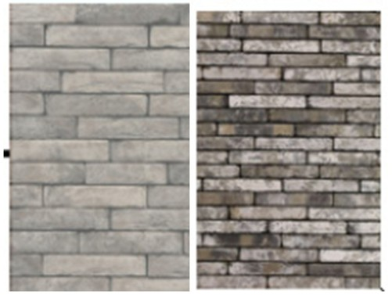
‘Gebrand’ hout  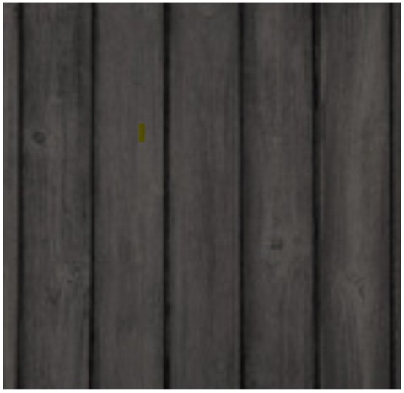 | 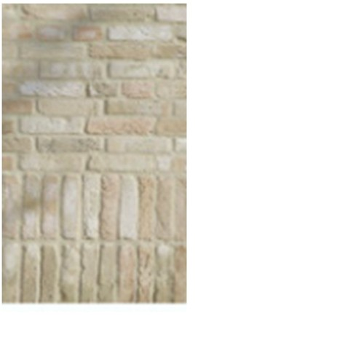
Hergebruikte baksteen ‘gemêleerde kleuren’  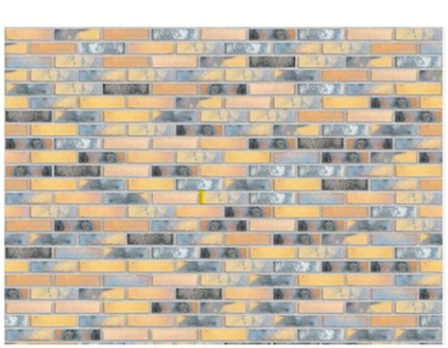 | 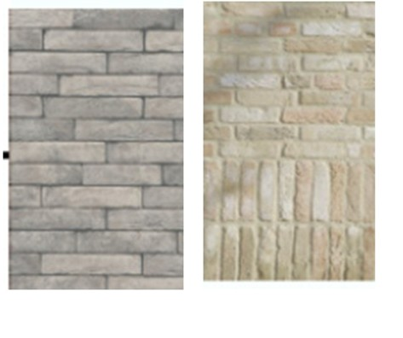
Glasmozaïek groen  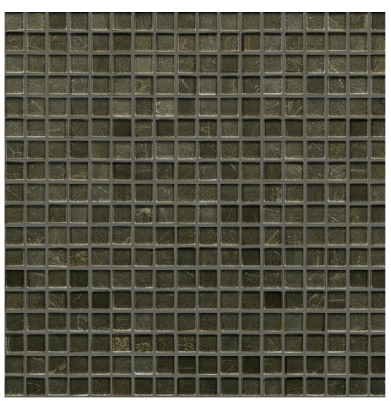 | 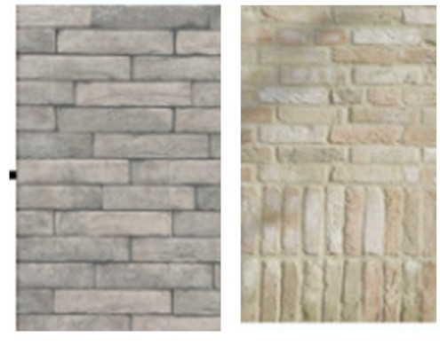
Glasmozaïek blauw  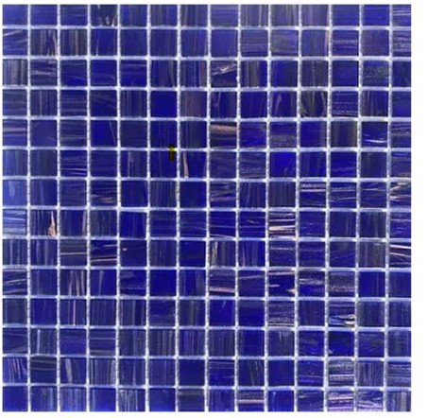 | 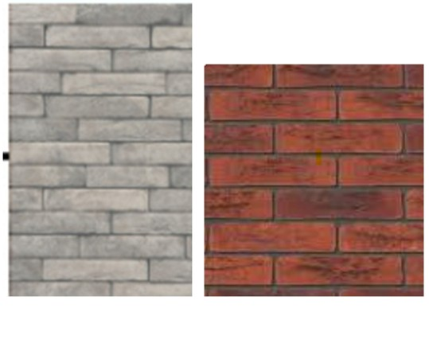
Stucwerk ‘rood’  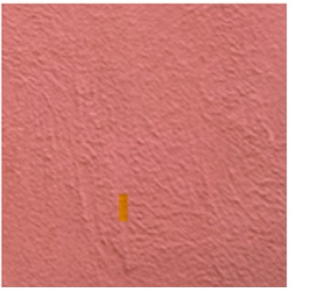 | 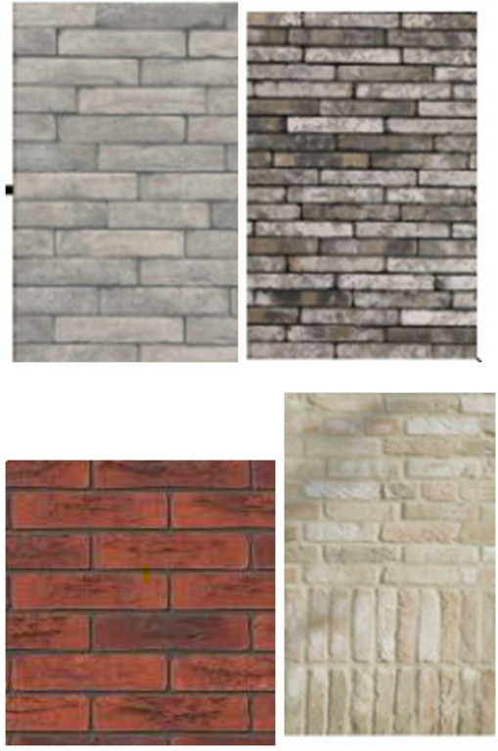
Stucwerk ‘geel’  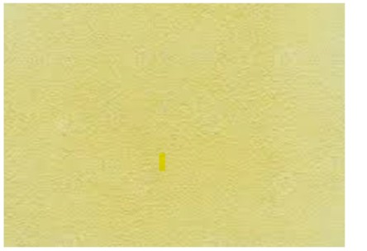 | 

